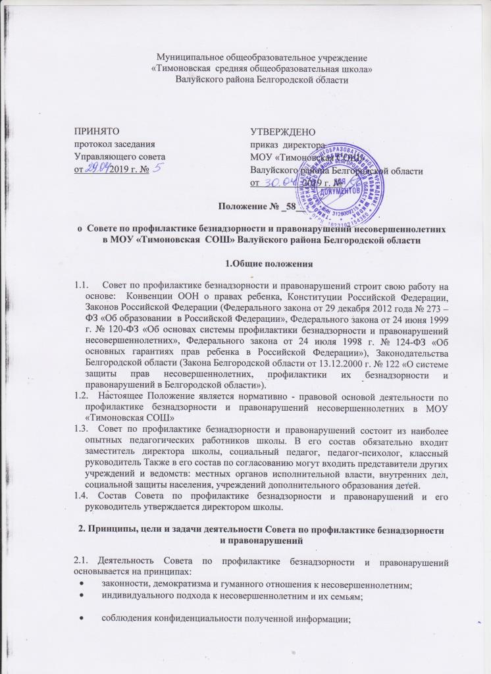
- обеспечения ответственности должностных лиц и граждан за нарушение прав и законных интересов несовершеннолетних.
2.2. Совет по профилактике безнадзорности и правонарушений - это коллегиальный орган, целью которого является планирование, организация и осуществление контроля за проведением первичной, вторичной и третичной профилактики социально-опасных явлений (безнадзорности, правонарушений, антиобщественных действий).
2.3. Основными задачами деятельности Совета по профилактике безнадзорности и правонарушений являются:
- выявление и устранение причин и условий, способствующих безнадзорности несовершеннолетних, совершению ими преступлений, правонарушений, антиобщественных действий;
- обеспечение защиты прав и законных интересов несовершеннолетних;
- социально-педагогическая реабилитация несовершеннолетних, находящихся в социально-опасном положении;
- выявление и пресечение случаев вовлечения несовершеннолетних в преступную или антиобщественную деятельность;
- выявление несовершеннолетних и семьи, находящиеся в социально-опасном положении, а также незамедлительно информировать об этих фактах:
- орган прокуратуры - о нарушении прав и свобод несовершеннолетних;
- комиссию по делам несовершеннолетних и защите их прав - о выявленных случаях нарушения прав несовершеннолетних на образование, труд, отдых, жилище и других прав, а также о недостатках в деятельности органов и учреждений, препятствующих предупреждению безнадзорности и правонарушений несовершеннолетних;
- орган опеки и попечительства - о выявлении несовершеннолетних, оставшихся без попечения родителей или иных законных представителей либо находящихся в обстановке, представляющей угрозу их жизни, здоровью или препятствующей их воспитанию;
- орган управления социальной защитой населения - о выявлении несовершеннолетних, нуждающихся в помощи государства в связи с безнадзорностью или беспризорностью, а также о выявлении семей, находящихся в социально-опасном положении;
- орган внутренних дел - о выявлении родителей несовершеннолетних или иных их законных представителей и иных лиц, жестоко обращающихся с несовершеннолетними и (или) вовлекающих их в совершение преступления или антиобщественных действий или совершающих по отношению к ним другие противоправные деяния, а также о несовершеннолетних, совершивших правонарушение или антиобщественные действия;
- орган управления здравоохранением - о выявлении несовершеннолетних, нуждающихся в обследовании, наблюдении или лечении в связи с употреблением алкогольной и спиртосодержащей продукции, пива и напитков, изготавливаемых на его основе, наркотических средств, психотропных или одурманивающих веществ;
- орган управления образованием - о выявлении несовершеннолетних, нуждающихся в помощи государства в связи с самовольным уходом из детских домов, школ-интернатов и других детских учреждений либо в связи с прекращением по неуважительным причинам занятий в образовательных учреждениях;
- орган по делам молодежи - о выявлении несовершеннолетних, находящихся в социально опасном положении и нуждающихся в этой связи в оказании помощи в организации отдыха, досуга, занятости.

3. Категории лиц, в отношении которых проводится индивидуальная профилактическая работа
3.1.Совет по профилактике безнадзорности и правонарушений организует и проводит систему индивидуальных профилактических мероприятий в отношении следующих категорий несовершеннолетних:
- безнадзорные, беспризорные;
- склонные к бродяжничеству;
- употребляющие психоактивные вещества;
- состоящие на учете в органах внутренних дел, комиссии по делам несовершеннолетних и защите их прав при органе местного самоуправления за совершение антиобщественных действий правонарушений, преступлений;
- состоящие на внутришкольном учете в МОУ «Тимоновская СОШ”
3.2. Совет по профилактике безнадзорности и правонарушений организует и проводит индивидуальную профилактическую работу в отношении родителей и лиц, их замещающих, если они не исполняют своих обязанностей по воспитанию, обучению или содержанию вышеназванных категорий несовершеннолетних. Подобная работа проводится и в случае их отрицательного влияния на поведение несовершеннолетних или жестокого с ними обращения.
4. Порядок деятельности Совета по профилактике безнадзорности и правонарушений
4.1. Совет по профилактике безнадзорности и правонарушений рассматривает вопросы, отнесенные к его компетенции, на своих заседаниях, которые проходят не реже одного раза в два месяца (за исключением экстренных случаев, либо сложившейся обстановки в школе).
4.2. При разборе персональных дел (утверждении программ индивидуальной профилактической работы, осуществлении промежуточного контроля за их реализацией, полным завершением данной работы, или ее продлением) приглашаются классные руководители, специалисты других учреждений и ведомств, родители, общественные воспитатели. В исключительных случаях родители, общественные воспитатели могут не приглашаться на данные заседания, но обязательно должны быть проинформированы о положении дел. Учащегося информируют о постановке на внутришкольный учет, о результатах проводимой работы, снятии с учета, при отрицательном результате – продлении индивидуально-профилактической работы, либо ходатайстве перед комиссией по делам несовершеннолетних и защите их прав о принятии административных мер.
4.3. Деятельность Совета по профилактике безнадзорности и правонарушений планируется на текущий учебный год. План работы обсуждается на заседании Совета по профилактике безнадзорности и правонарушений и утверждается директором учреждения образования. В течение учебного года по мере необходимости в план вносятся коррективы.
4.4. Деятельность Совета по профилактике безнадзорности и правонарушений строится во взаимодействии с комиссией по делам несовершеннолетних и защите их прав при органе местного самоуправления, заинтересованными ведомствами, учреждениями, общественными организациями, проводящими профилактическую воспитательную работу, а также с социально-психологической службой школы.
4.5. Деятельность Совета по профилактике безнадзорности и правонарушений оформляется в следующих документах:
- приказ о создании Совета по профилактике безнадзорности и правонарушений;
- положение о Совете по профилактике безнадзорности и правонарушений;
- протоколы заседаний Совета по профилактике безнадзорности и правонарушений;
- банк данных детей и семей, находящихся в социально-опасном положении;
- социальные истории на обучающихся, состоящих на различных формах профилактического учета.
4.6. Совет по профилактике безнадзорности и правонарушений подотчетен директору школы.
4.7. Деятельность Совета по профилактике безнадзорности и правонарушений контролируется педагогическим советом школы.

5. Содержание деятельности Совета по профилактике безнадзорности и правонарушений

5.1. Совет по профилактике безнадзорности и правонарушений осуществляет аналитическую деятельность:
- изучает уровень воспитанности и правонарушений среди учащихся школы;
- изучает состояние профилактической деятельности школы, эффективность проводимых мероприятий;
- выявляет детей с девиациями в поведении;
- определяет причины и мотивы антиобщественного поведения учащихся.
5.2.Совет по профилактике безнадзорности и правонарушений осуществляет непосредственную деятельность по профилактике правонарушений учащихся:
- рассматривает персональные дела учащихся с антиобщественным поведением;
- выявляет несовершеннолетних, не посещающих или систематически пропускающих по неуважительным причинам занятия в образовательных учреждениях, принимает меры по их воспитанию и получению ими общего образования;
- определяет программу индивидуально-профилактической работы с учащимся и представляет ее на утверждение директору школы;
- направляет, в случае необходимости, учащегося или его родителей на консультации к специалистам (психологу, медицинскому, социальному работнику и т.п.);
- осуществляет постановку и снятие учащегося с внутришкольного учета в школе; организует в особо сложных случаях индивидуальное шефство над учащимся;
- вовлекает учащихся, состоящих на внутришкольном учете, в объединения дополнительного образования детей, в проведение коллективных творческих дел, мероприятий, в летнюю оздоровительную кампанию, трудовые объединения, действующие в школе, поселке;
- осуществляет профилактическую работу с неблагополучными семьями;
- заслушивает на своих заседаниях отчеты отдельных классных руководителей, педагогических работников, других специалистов, привлеченных к проведению индивидуальной профилактической работы, о состоянии данной работы;
- информирует директора школы о состоянии проводимой работы с учащимися, исполнительной дисциплины привлеченных работников школы;
- определяет сроки проведения индивидуально-профилактической работы с учащимся.
5.3. Совет по профилактике безнадзорности и правонарушений осуществляет организационную деятельность:
- ставит перед соответствующими организациями вопрос о привлечении родителей, не выполняющих свои обязанности по воспитанию детей, к установленной законодательством ответственности;
- при отсутствии положительных результатов в проводимой работе информирует об этом директора школы, инициирует принятие постановления комиссии по делам несовершеннолетних и защите и прав при органе местного самоуправления о проведении индивидуальной профилактической работы с привлечением специалистов других ведомств в соответствии со ст. 6 Закона Российской Федерации «Об основах системы профилактики безнадзорности и правонарушений несовершеннолетних»;
- ходатайствует пред комиссией по делам несовершеннолетних и защите их прав при органе местного самоуправления, органами внутренних дел о досрочном снятии с внутришкольного учета и учета КДН и ЗП реабилитированных учащихся;
- выносит проблемные вопросы на обсуждение педагогического совета учреждения образования и направляет руководству для принятия решения;
- оказывает помощь общественным воспитателям, закрепленным за учащимся, педагогам, работающим с данным учащимся (организует работу педагогического консилиума);
- оказывает помощь родителям или лицам, их заменяющим;
- организует обучение педагогического коллектива современным формам и методам профилактической деятельности.

